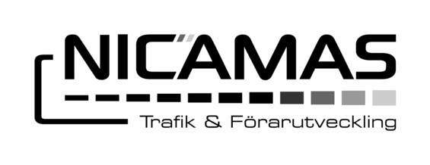

Kurs: HLR med AED

För företag och grupper.
På en arbetsplats ska det finnas beredskap och rutiner för den aktuella verksamhetens art och risker, enligt Arbetsmiljöverkets regler. Det är den verksamhetsansvariges uppgift att se till att det finns relevant utbildning. Vi erbjuder HLR med AED (med hjärtstartare) som är valet och passar för de flesta företag.

HLR med AED

Kursen kombinerar teoretiska kunskaper med praktiska övningar för att säkerställa att kunskapen finns med så länge som möjligt och för att ge deltagarna trygghet att våga starta hjärt- och lungräddning när det behövs.
Vi går igenom hur en hjärtstartare fungerar och övar praktiskt.
Utbildningen ges enligt Svenska HLR-rådets riktlinjer.

Kursinnehåll

Hjärt- och lungräddning
- kontrollera livstecken
- skapa fri luftväg
- larma 112
- hjärt- och lungräddning vid hjärtstopp

Hjärtstartare
- information/demonstration
- säkerhet
- övning

Kursfakta:
Deltagare: 12–24 personer
Tidsåtgång: 2 timmar
Kostnad: Offereras

Efter genomförd kurs och utvärdering erhålles kompetensbevis

Fika ingår

